Муниципальное бюджетное дошкольное образовательное учреждение
детский сад № 10 присмотра и оздоровления
г.Мончегорска Мурманской области

Дидактическая игра «Бродилки»

Воспитатель
Аверина Надежда Юрьевна
Первая квалификационная категория

2012г.

Дидактическая игра «Бродилки».
Цель: Закрепление пространственных отношений на листе бумаги (вправо, влево, вниз, вверх). Подготовка к написанию графических диктантов. Развитие свойств внимания.

Дидактическая игра может быть использована в организованной образовательной деятельности в области «Познание» и в самостоятельной деятельности с детьми старшего дошкольного возраста.
Описание игры:
Игра изготавливается на ½ листа картона. Рисуется таблица 4х4. В каждой клетке картинка. (Для удобства использования можно покрыть скотчем.) Игра изготавливается на каждого ребенка и ведущего.
«Бродилка» (фишка) изготовлена из пластмассовой пробки с наклеенным изображением.
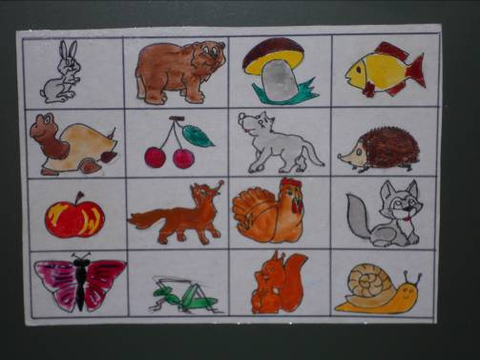

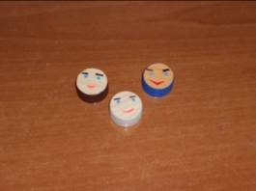

Условия игры:
( 1 этап) «Бродилка» ходит только прямо. Прямо вверх, прямо вниз, прямо вправо, прямо влево.
(2 этап) Когда дети хорошо освоят передвижения можно ввести усложнение (вправо вниз наискосок, влево вверх наискосок и т.д.). Постепенно темп ускоряется.
Ход игры:
( Пример) Задание 1 Наш «Бродилка» очень любит ходить в гости. И сегодня он отправляется из домика, где живет волк. (Все ставят «Бродилку» на изображение волка) Делаем один шаг вниз, один шаг вправо, один шаг вверх, один шаг влево и т.д. Где оказался ваш «Бродилка»?

Задание 2

Выставляются карточки с таким же изображением, как и на карточках, но увеличенного размера. Задание «Найди ошибку». Мог ли «Бродилка» проделать такой путь?

